 | MALTEPE ORHANGAZİ  ANADOLU İMAM HATİP LİSESİ  2012- 2013 EĞİTİM ÖĞRETİM YILI MATEMATİKİ DERSİ 2.DÖNEM 2.YAZILI SINAV SORULARI | 

ADI SOYADI:
No: | GRUP BİRUNİ | 9E

1) | 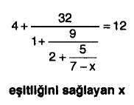  2)  =?
3) | 4)
5) | 6)
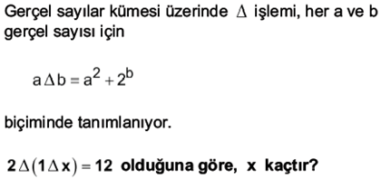  7) | 8)
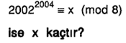  9) | 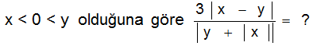  10)
SÜRE 40 DAKİKA VE HER SORUNUN TAM ÇÖZÜMÜ 10 PUANDIR. MURAT GÜNER
MATEMATİK ÖĞRETMENİ

